|  |  |  |  |
| --- | --- | --- | --- |
| **记录编号：** |  | **文件类别：** |  |

**地底世界 Under World**

**文件修订记录：**

|  |  |  |  |  |
| --- | --- | --- | --- | --- |
| **版本编号** | **\*变化**  **状态** | **简要说明（变更内容和变更范围）** | **日期** | **变更人** |
| V1.0.0 | N | 新建项目文件夹和企划书文档 | 2024-03-12 |  |
| V1.0.1 | N | 新建流程图、基本设定、玩法 | 2024-03-27 |  |
| V1.0.2 |  |  |  |  |
|  |  |  |  |  |
|  |  |  |  |  |
|  |  |  |  |  |
|  |  |  |  |  |
|  |  |  |  |  |
|  |  |  |  |  |

*变化状态：N——新建，C——变更，D——删除

目录

TOC \o "1-2" \h \z \u1 简介

1.1 文档介绍

1.2 开发背景

1.3 游戏术语

2 游戏规则介绍

2.1 游戏设定与玩法

2.2 玩家角色创建

2.3 武器选择

2.4 战斗游玩

3 系统通用性需求

3.1 性能需求

3.2 安全需求

3.3 政策法律需求

3.4 操作性需求

4 游戏系统描述及系统功能

4.1 游戏系统描述

4.2 系统角色划分

4.3 系统功能用例

4.4 系统功能用例分析

# **1简介**

* 1. **文档介绍**

本文档皆在介绍我们正在开发的射击向RPG小游戏，提供游戏的玩法设定说明和开发需求，并向开发人员说明所需要实现的界面交互功能以及玩法功能。

* 1. **开发背景**

现有的平板射击游戏过于注重竞技性，我们想要创造一个休闲为主的带有射击玩法的RPG游戏，主要以感受剧情为目的。游戏项目始于我们对RPG游戏的热爱，我们深知一款好的RPG游戏游戏不仅需要在游戏上有着精妙的设计，还需要一个引人入胜的故事背景和令人难忘的游戏体验。因此，我们致力于打造一款引人入胜、充满创新和乐趣的游戏，让玩家舒适地沉浸其中，尽情射击、享受游戏的乐趣。

**1.3 游戏术语**

（还没想好）：指玩家在游戏中的代号。

近战武器：指玩家在游戏中使用的近战武器。

枪械武器：指玩家在游戏中使用的枪械武器。

生命值：指玩家的生命值。

道具：游戏内用于帮助玩家的物品，如治疗道具、弹药。

还没想好的敌人：与玩家对抗的角色，需击败以通关。

游戏模式：单人，单线程。

操作方式：游戏控制方式，键盘。

# **2 游戏规则介绍**

**2.1 游戏设定与玩法**

本游戏是一款2D的像素射击rpg游戏，但和别的射击游戏不同的是，本游戏并没有明确的游玩目标，玩家可以随心所欲的探索游戏类的各种地形与彩蛋，发掘作者在游戏里埋藏的小彩蛋（例如隐藏的强力武器，潜在的未知角色等）。玩家在这个游戏里充当勇者的身份，也能遇到各种各样的NPC，与他们互动，帮助他们，甚至是杀死所有NPC。因此，我们打算给与游戏不同的结局（例如和平线，普通线，屠杀线和伪善线），以扩展游戏的核心探索玩法和整体的可玩性。

游戏目标：击败所有敌人或完成特定任务或者自由探索。

游戏难度：设定不同的难度级别，游戏的难度会取决于玩家所选择的路线，如果玩家选择在游戏里充当善人，为NPC提供帮助，那么NPC们也会帮助玩家，作为回报，玩家会获得相应的buff或者强力的道具以降低游戏的难度，增加游戏的流畅度，玩家也能在游戏里收获友谊与爱。如果玩家想走极端，杀死游戏里的所有生物，那么游戏里的NPC和其他生物便会团结起来对抗玩家，玩家的游戏难度将会直线上升。当然，如果玩家执迷不悟，沉迷在杀戮的海洋，或许会触发一些隐藏彩蛋。

生命值：传统的游戏的生命，但这里并不是生命值，而是Love（即：Level of violence（暴力等级）的简称。在这个世界里，玩家通过杀戮能够获得其他NPC和生物的能力，但同时你的暴力等级也就越高。）：玩家初始便拥有一定的love，在被攻击时减少，为零时角色死亡。杀死NPC或者地图里的生物会获得EXP点（The execution points的简写）。当你的EXP值到达一定点数时，你的love就会提升，当达到把游戏里所有的生物都杀死时，你或许会感到你的罪恶爬上了你的脊梁。当然，玩家在游戏里的罪恶并不是可以被纵容的，纵使那些善良的NPC很弱小，但总有能在游戏里制裁你的。因此，请保持你的仁慈。适当用行动和宽容去解决游戏里的问题，而非一味地使用暴力。

**2.2 游戏角色创建**

游戏角色只有默认角色，玩家可提供名字进行更改

**2.3 武器选择**

多样化的武器：设计多种类型的武器，如手枪、步枪、机枪、火箭筒等，每种武器有不同的弹幕类型和弹幕频率。为玩家的探索提供不同的作用。

多功能道具，不同的道具为玩家提供不同的buff，例如回复love值，提高玩家的攻击力，减少对方防御力等道具。

不同等级装备：等级越高的装备对自身防御力加成也就越高。

上述装备和道具可以通过地图探索获得，帮助NPC获得，从NPC处购买，以及杀死NPC获得。

**2.4 战斗游玩**

游戏的战斗方式参考了传统的弹幕射击游戏，但战斗的形式有很多种，在这个游戏里的战斗并不意味着开打，只是在用自己手中的武器处理相应的事件。比如遇到NPC被前方倒下的树木拦住了去路，此时玩家如果想要帮助该NPC,就可以进入战斗模式，用你手中的枪和子弹清理掉倒下的树木。或者帮助NPC钓鱼时，玩家也可进入战斗模式，用子弹去射击鱼群。在地图中也可能会夹杂着射击弹幕类解密系统，让玩家享受到不一样的射击战斗乐趣。

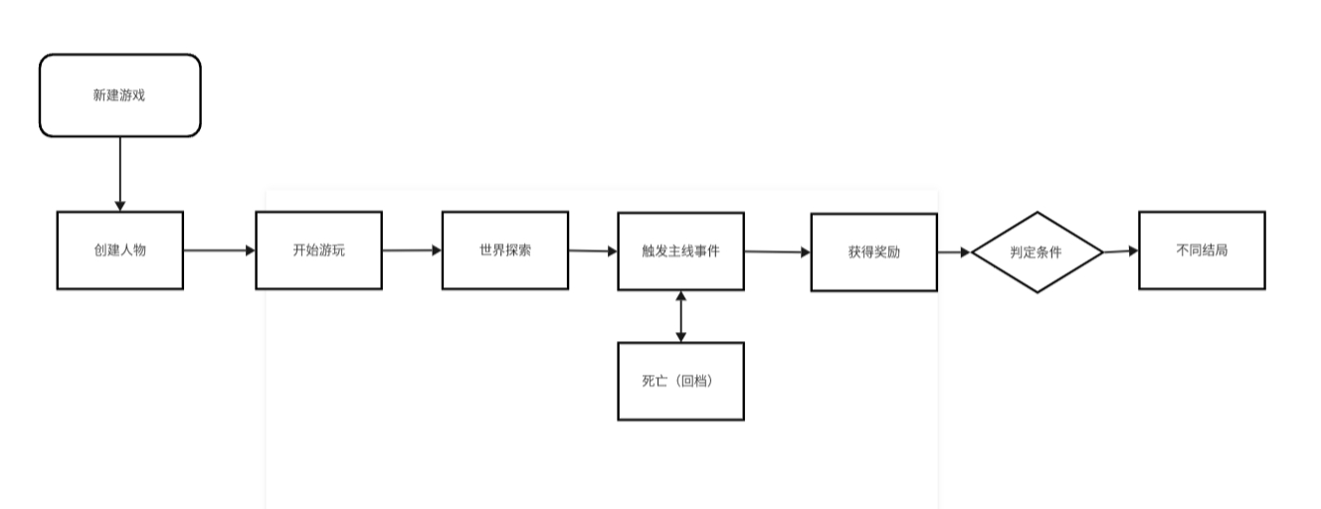

**3 系统通用性需求**

**3.1 性能需求**

适用于Windows平台使用。最低要求配置：

处理器：Intel Core i3或同等性能，推荐i5或更高。

内存：至少4GB RAM，推荐8GB或更高。

硬盘：至少1GB可用空间，推荐2GB或更高。

显示器：1024x768分辨率，推荐更高分辨率。

显卡：NVIDIA GeForce GTX 600系列或同等性能，推荐更高性能显卡。

网络：不需要。

软件：Windows 10或更高版本，其他软件如Office、Adobe等需兼容。

**3.2 安全需求**

满足国家信息安全等级保护三级认证。

**3.3 政策法律需求**

响应国家未成年人游戏保护法未成年人一天不准玩一个小时。

**3.4 操作性需求**

玩家只能通过键盘和鼠标操作。

**3.5 权限需求**

3.5.1 隐私敏感权限

读取你的硬盘中的内容：

允许应用读取您硬盘的内容。

修改或删除你的硬盘中的内容：

允许写入硬盘。

拍摄照片或视频：

允许该应用使用相机拍摄照片和视频。此权限可让该应用可让该应用随时使 用相机，而无需您的确认。

检索正在运行的应用：

允许该应用检索近期运行的和当前正在运行的任务的相关信息。此权限可让 该应用了解设备上使用了哪些应用。

3.5.2 常规权限

查看网络连接：

允许该应用查看网络连接的相关信息，例如存在和连接的网络。

查看WLAN连接：

允许该应用查看WLAN网络的相关信息，例如是否启用了WLAN以及连接的 WLAN设备的名称。

更改网络连接性：

允许应用更改网络连接的状态。

连接WLAN网络和断开连接：

允许该应用与WLAN接入点建立和断开连接，以及更改WLAN网络的设备配置。

完全的网络访问权限：

允许应用程序打开网络套接字。浏览器和其他某些应用提供了向互联网发送 数据的途径，因此应用无需该权限即可向互联网发送数据。

运行前台服务：

允许该应用使用前台服务。

控制振动：

允许应用控制振动器

防止电脑休眠：

允许应用阻止设备进入休眠状态。

**3.6 适龄分级**

16周岁+

**4 游戏系统描述及系统功能**

**4.1 游戏系统描述**

实现主页面正常流程运行，选择开始游戏的时机，玩家可以正常游玩游戏，并且实现游戏所描述的部分功能。

**4.2 系统角色划分**

角色名称 职责简述

玩家 游玩游戏

**4.3 系统功能用例**

4.3.1 玩家功能用例

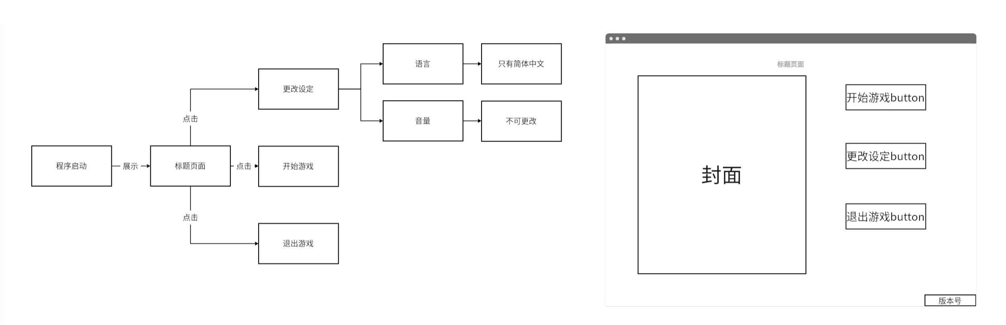

**4.4 系统功能用例分析**

4.4.1 玩家功能用例分析

4.4.1.1

|  |
| --- |
| **用例简介** |
|  |
| **执行者** |
|  |
| **前置条件** |
|  |
| **后置条件** |
|  |
| **基本路径** |
| **补充说明** |
|  |

4.4.1.2

|  |
| --- |
| **用例简介** |
|  |
| **执行者** |
|  |
| **前置条件** |
|  |
| **后置条件** |
|  |
| **基本路径** |
| **补充说明** |
|  |

4.4.1.3

|  |
| --- |
| **用例简介** |
|  |
| **执行者** |
|  |
| **前置条件** |
|  |
| **后置条件** |
|  |
| **基本路径** |
| **补充说明** |
|  |